第三章 LANカード(ネットワークカード)のセットアップ

  - LANカード(ネットワークカード)の選択
LANカード(ネットワークカード)には数多くのメーカーがあり、異なるインターフェース、業者及びオペレーティングシステムによりそのセットアップの内容も異なります。以下の【LANカード(ネットワークカード)のセットアップ】用例がご使用の動作環境に適さない場合はお使いのLANカード(ネットワークカード)に添付されるマニュアルをご参考ください。
  - LANカード(ネットワークカード)のセットアップ （ここでは【3com EtherLink 10/100 PCI (3C905-TX)】を例にします。）
Windows 98、Windows ME及びWindows 2000のオペレーティングシステムのLANカード(ネットワークカード)のセットアップの手順をご紹介します。
LANカード(ネットワークカード)を取付ける時は先ず電源を切って、LANカード(ネットワークカード)をパソコン本体に装入してください。

- Windows 2000日本語版 – ADSL LANカード(ネットワークカード)のチェック

Windows 2000は直接【3com EtherLink 10/100 PCI (3C905-TX)】LANカード(ネットワークカード)をサポートしますので、LANカード(ネットワークカード)のデバイスドライバは必要ありません。ここではLANカード(ネットワークカード)を取付けた後、セットアップが正確に行われたかどうかを確かめる作業を行います。
1.デスクトップの左下にある【スタート】ボタンをクリックし、メニューの中から【設定】を選び、【コントロールパネル】をクリックします。 | 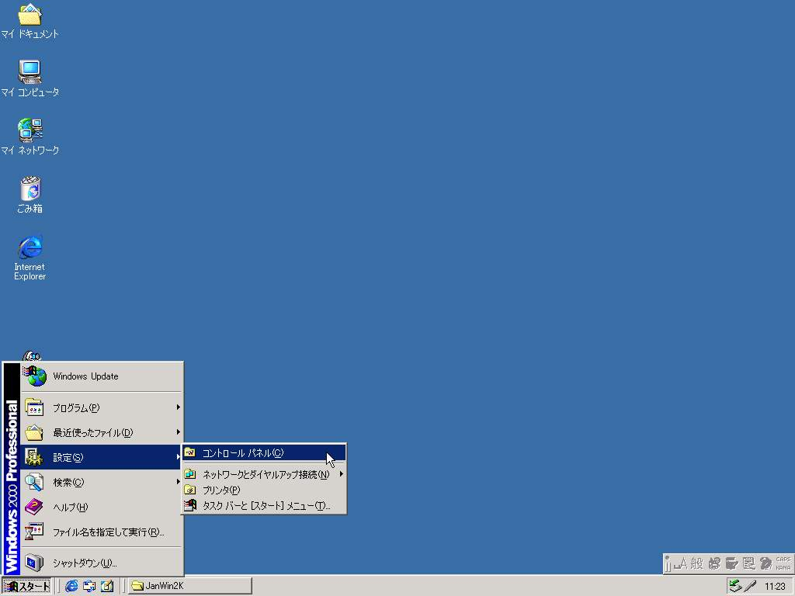
2.【コントロールパネル】の中にある【システム】アイコンをダブルクリックします。 | 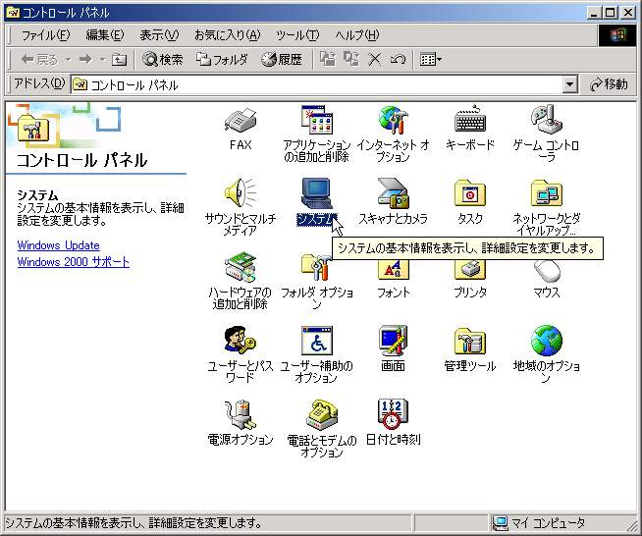
3.【システムのプロパティ】ウインドウの中から【ハードウェア】タブを選び、【デバイスマネージャ】を開きます。 | 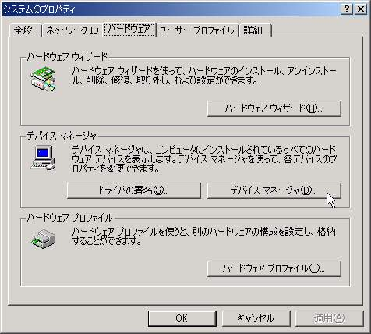
4. 【LANカード(ネットワークカード)】を選び、LANカード(ネットワークカード)が正常にセットアップされたかどうかを確かめてください、感嘆符や疑問符が表示されていなければ全て正常であることを表します。 | 